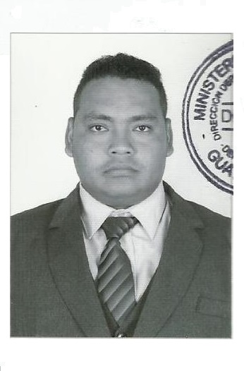

Nombre: Nestor Yovani
Apellido: Figueroa Rodríguez
Edad: 22 años
Dpi: 2698362250208
Nit: 8629233-1
Dirección: Aldea Santo Domingo Los Ocotes,
San Antonio La Paz, El Progreso.
Celular: 46988164

E-mail: manyuneco@hotmail.com

HABILIDADES

- Analítico
- Proactivo
- Relaciones Interpersonales
- Trabajo bajo presión
- Responsable
- Organizado.

Programas computacionales:
Paquete de office
- Excel
- PowerPoint
- Word
- Access

ACADÉMICO

Año: 2002-2008 Titulo Nivel Primario
Santo Domingo Los Ocotes Escuela Oficial Rural Mixta Santo Domingo Los Ocotes.

Año: 2009-2011 Titulo Nivel Básico
San Antonio la Paz Instituto Medio de Educación Básica Por Cooperativa ¨IMEBCoop¨

Año: 2015-2016 Titulo Nivel Diversificado
Sanarate, El Progreso Instituto Diversificado Por Cooperativa San Antonio ¨INDICOop¨

Año: 2010-2011 Curso de Mecanografía (BASICA, LIBRE)
Santo Domingo Los Ocotes Academia Comercial de Mecanografía

PRACTICA SUPERVISADA

Cooperativa Guayacán R.L.
(Agencia Palencia) Tel. 66400103-66400107
Tareas Asignadas:
- Atención al cliente.
- Manejo de Kardex.
- Trabajo de Campo (Promover productos y Servicios)
- Manejo de Equipo de Oficina
- Telemarketing

REFERENCIAS

Idmar David Cruz Pérez
Carnicería “Los Amigos”
Cargo: Propietario
Cel.: 47918087 – 43359434

Rudy Fernando Cruz Pérez
Fundación Génesis
Cargo: Promotor de Desarrollo
Cel. 30468720

DOCUMENTOS PERSONALES

Yeimi Melisa Zacarías Garcia.
Escuela Rural Mixta Aldea el Chorro.
Cargo: Maestra Preprimaria
Cel. 45302077

José Carlos Santos Catalán
Profesor de Enseñanza Media/ músico
Cargo: Profesor de Música
Cel.: 31008079

